MS001-B.03.002TR.1.0

**MS-001**

**导引软件集成测试报告**

**（v1.0.0.6）**

|  |  |
| --- | --- |
| **编制/日期：** |  |
| **审核/日期：** |  |
| **批准/日期：** |  |

**杭州三坛医疗科技有限公司**

**Hangzhou Santan Medical Technology Co.,Ltd.**

文档更改履历

|  |  |  |  |
| --- | --- | --- | --- |
| 版本号 | 发布/实施日期 | 更改内容概述 | 更改者 |
| V1.0 | 2021.04.09 | 文件新编 | 张彦彦 |
|  |  |  |  |
|  |  |  |  |
|  |  |  |  |
|  |  |  |  |
|  |  |  |  |
|  |  |  |  |
|  |  |  |  |
|  |  |  |  |
|  |  |  |  |
|  |  |  |  |
|  |  |  |  |

目 录

1 引言 1

1.1 编写目的 1

1.2 术语及缩写词 1

1.3 参考资料 1

2 测试环境 1

2.1 软件环境 1

2.2 硬件环境 2

2.3 设备和工具 2

3 测试要求 2

3.1 测试内容 2

3.2 测试目标 2

3.3 测试方法 2

3.4 测试人员 2

3.5 测试时间 3

4 测试记录 3

5 测试结果和分析 3

5.1 测试结果 3

5.2 缺陷清单 3

6 测试结论 3

附件1 4

附件2 8

# 

# 引言

## 编写目的

对MS-001导引软件集成测试进行总结分析。

## 术语及缩写词

黑盒测试:在程序内部结构和内部特性不可见的情况下对程序的外部结构、功能、界面等进行测试。

## 参考资料

《MS-001产品技术需求说明书》

《MS-001导引软件详细设计说明书》

《MS-001导引软件集成测试方案 V1.0》

《MS-001导引软件集成测试用例 V1.0》

《医疗器械软件注册技术审查指导原则》

GB/T 25000.1-2010《软件工程 软件产品质量要求与评价( SQuaRE) SQuaRE指南》

GB/T 25000.51-2016《系统与软件工程 系统与软件质量要求和评价( SQuaRE)第51部分：就绪可用软件产品(RUSP)的质量要求与测试细则》

YY/T 0664-2020《医疗器械软件 软件生存周期过程》

# 测试环境

## 软件环境

|  |  |
| --- | --- |
| 操作系统 | Windows10 x64 |
| 导引软件版本 | V1.0 |
| 完整版本 | v1.0.0.6 |
| 机械臂运行脚本 | a2_lsr_5_SS.urp |
| FileZilla | FileZilla_3.7.4.1_win32 |
| Anaconda | Anaconda3-2018.12-Windows-x86_64 |
| Tcp调试脚本 | tcp_set.py |
| VNC | V6.18.907 |

## 硬件环境

|  |  |
| --- | --- |
| 设备 | 型号或配置 |
| MS-001导引台车 | 1、处理器：Intel（R）Core （TM）i3-10100 CPU @3.60GHz 3.60GHz  2、内存：8GB  3、硬盘：500GB  4、分辨率：1920×1080  5、显卡：Intel（R）UHD Graphics 630 |
| Usb转串口驱动 | CH341SER.EXE |
| 网络环境 | 有线局域网 |

## 设备和工具

|  |  |
| --- | --- |
| 名称 | 编号/规格 |
| MS-001规划台车 | ST/RD-E6017 |
| MS-001导引台车 | ST/RD-E6018 |
| KD-C5100康达C臂机 | ST/RD-E6001 |
| MS-001 工具包 | ST/RD-E6019 |
| MS-001 体位反馈模块 | / |
| 脊柱模型 | Z002 |
| 克氏针/套筒 | 3.0mm |
| 刻度板 | 184285AP3-181204 |

# 测试要求

## 测试内容

对导引软件的集成测试内容主要体现在功能测试。

## 测试目标

功能测试所有测试用例全部测试通过。

## 测试方法

测试方法为黑盒测试。

## 测试人员

|  |  |  |
| --- | --- | --- |
| 人员 | 职务 | 负责内容 |
| 张彦彦 | 软件测试工程师 | 1. 需求分析，编写测试方案 2. 编写测试用例、评审修改   3、测试数据、测试环境准备  4、测试人员安排，跟踪测试进度  5、编写测试报告 |
| 姜璞 | 软件测试工程师 | 1、测试用例执行  2、提交bug、跟踪bug修复验证  3、更新测试用例  4、回归测试 |

## 测试时间

2021.04.06-2021.04.09

# 测试记录

见附件1：MS-001导引软件Bug修复截图

见附件2：MS-001导引软件集成测试记录

# 测试结果和分析

## 测试结果

测试结果汇总表

|  |  |
| --- | --- |
| 用例总数（条） | 335 |
| 已关闭（个） | 4 |
| 已激活（个） | 2 |
| 缺陷总数（个） | 6 |

## 缺陷清单

已激活缺陷清单

|  |  |  |
| --- | --- | --- |
| BugId | bug描述 | 解决方案 |
| 32 | 配准页面，配准完成，没点确认，进入定位发螺钉定位，提示分椎错误 | 已激活 |
| 33 | 规划软件不在配准页面或者X光分区页面，导引软件校准X光，也会校准成功，应提示校准失败 | 已激活 |

# 测试结论

本次测试未通过，待修正后，重新测试。

# 附件1

MS-001导引软件Bug修复截图

（1） BugId：28，导引软件接收的螺钉定位消息，螺钉序号获取错误

修复前截图：

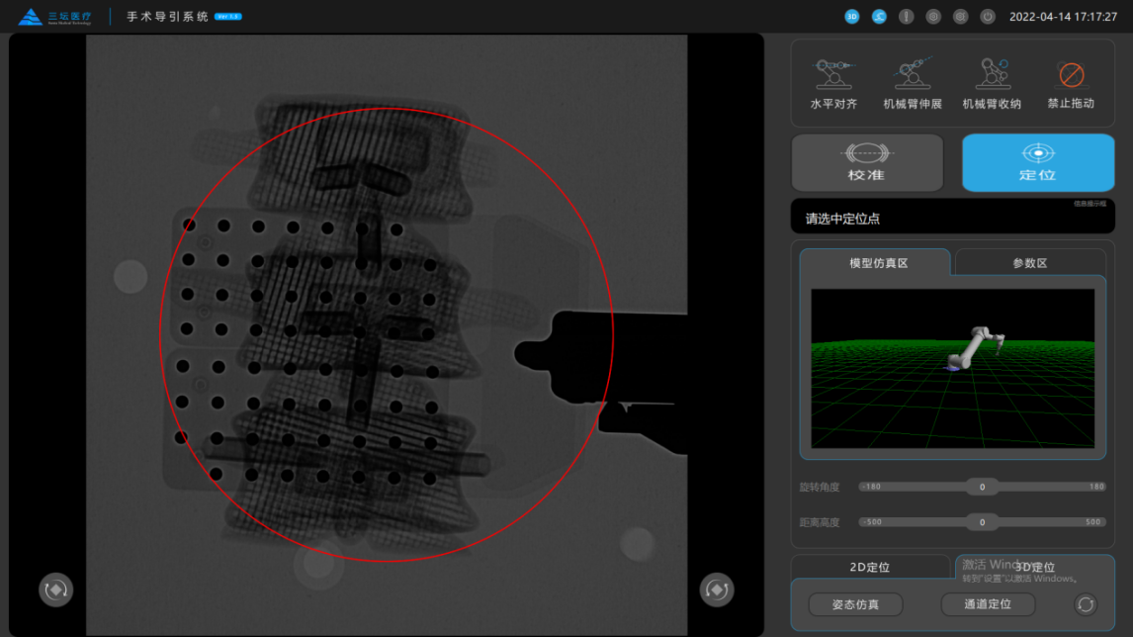

修复后截图：

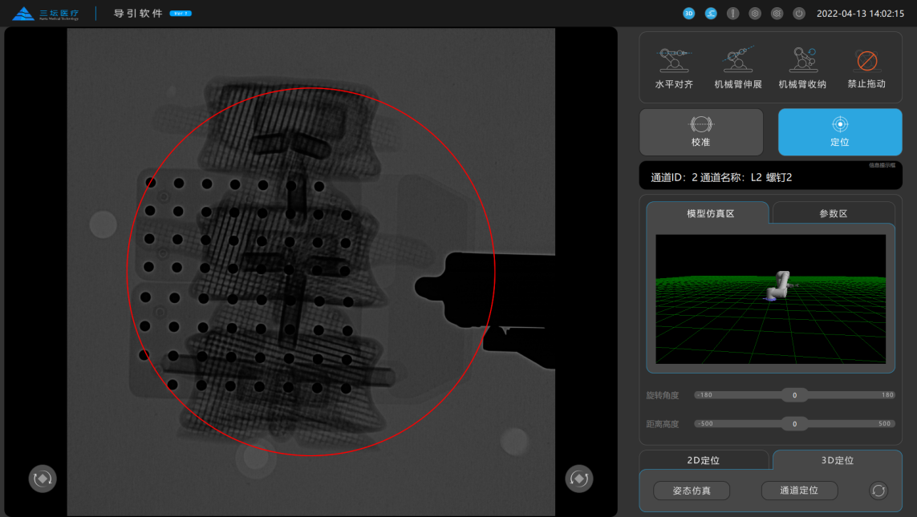

（2） BugId：29，正侧位复位完成，提示内部错误

修复前截图：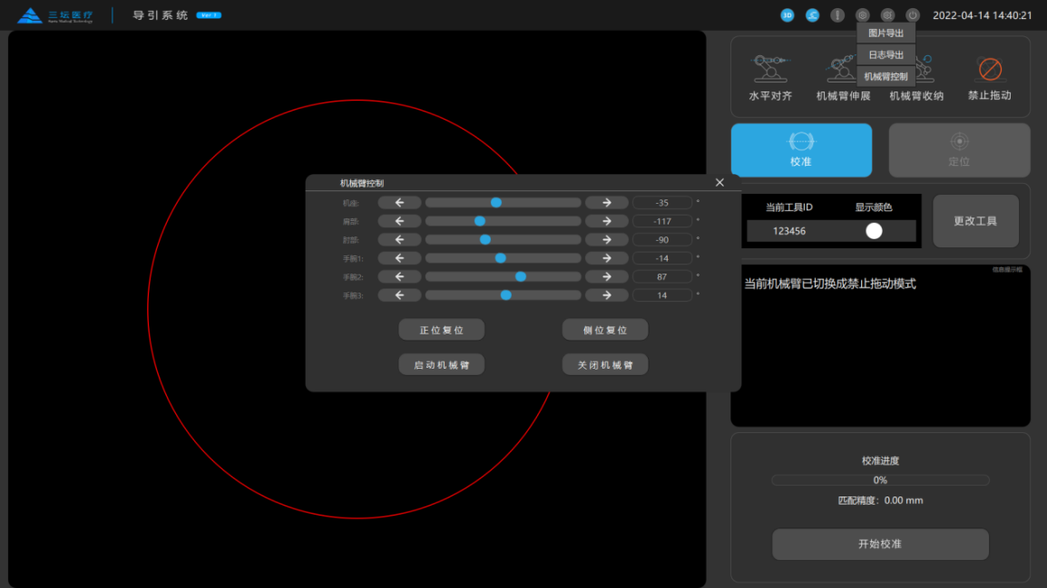

修复后截图：

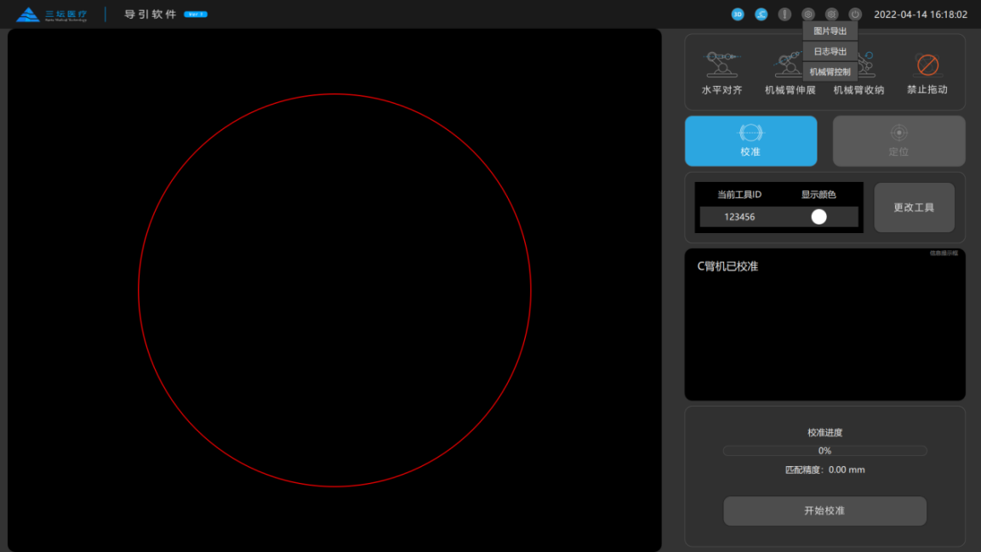

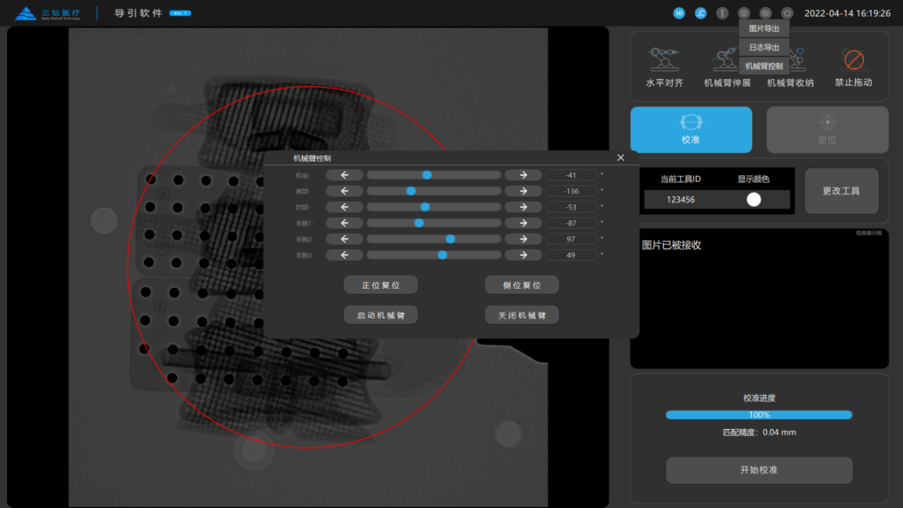

（3） BugId：30，导引软件X光片校准失败，提示仿真失败，关节3在其零点两侧

修复前截图：

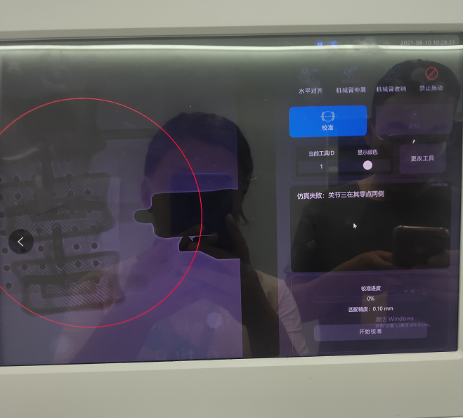

修复后截图：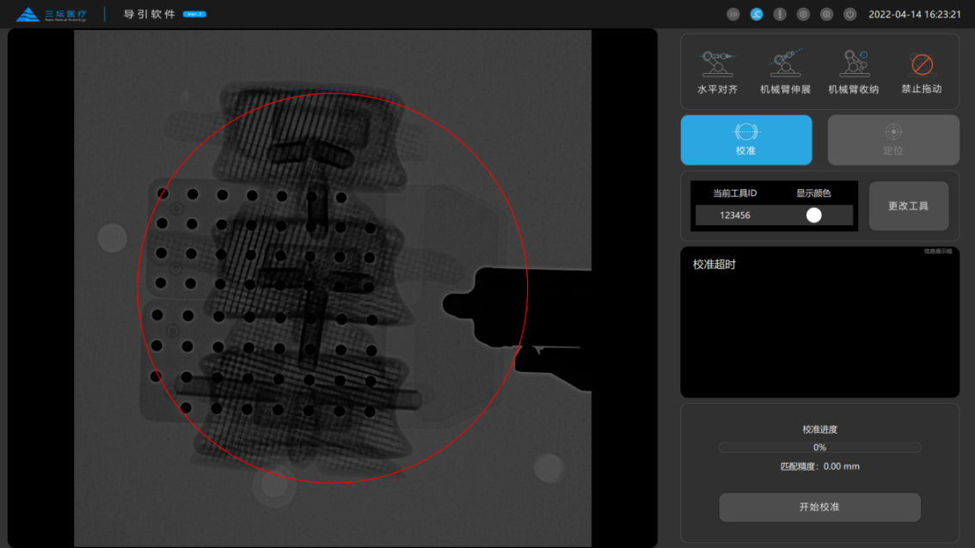

（4） BugId：31，正侧位校准，校准成功后精度值显示的是上次校准的值

修复前截图：

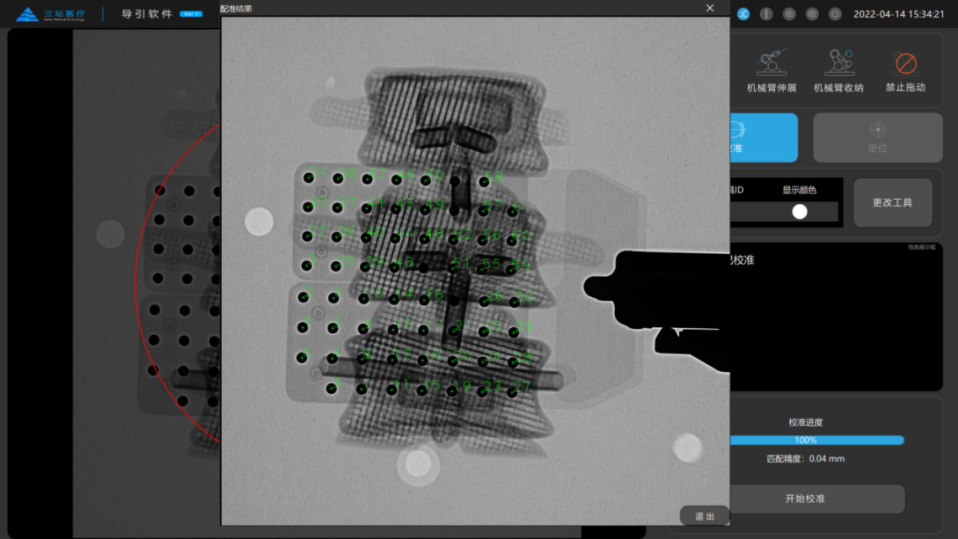

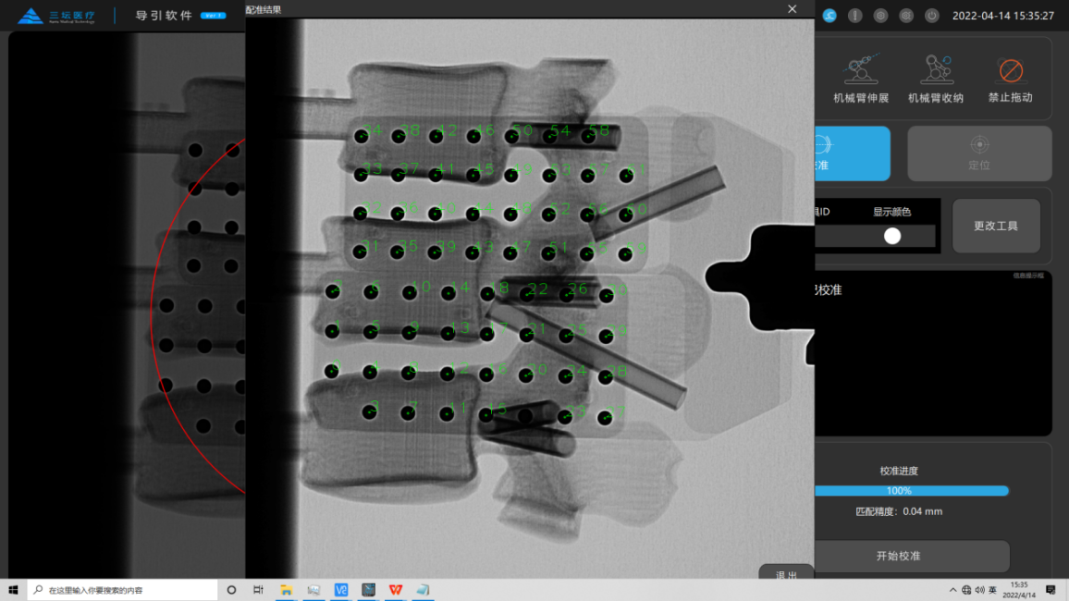

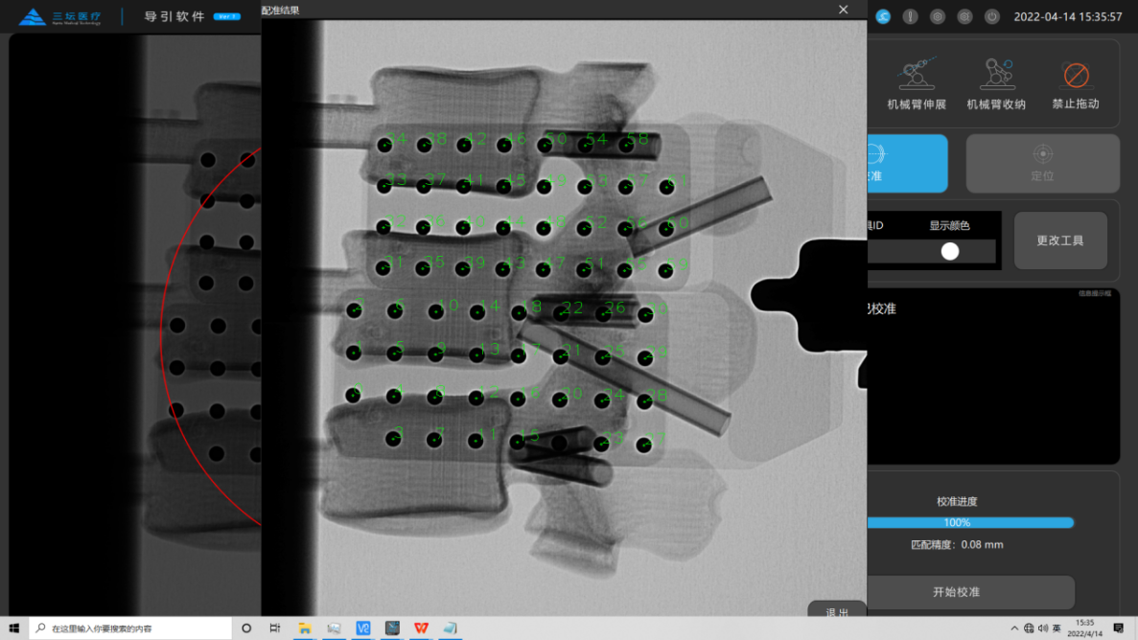

修复后截图：

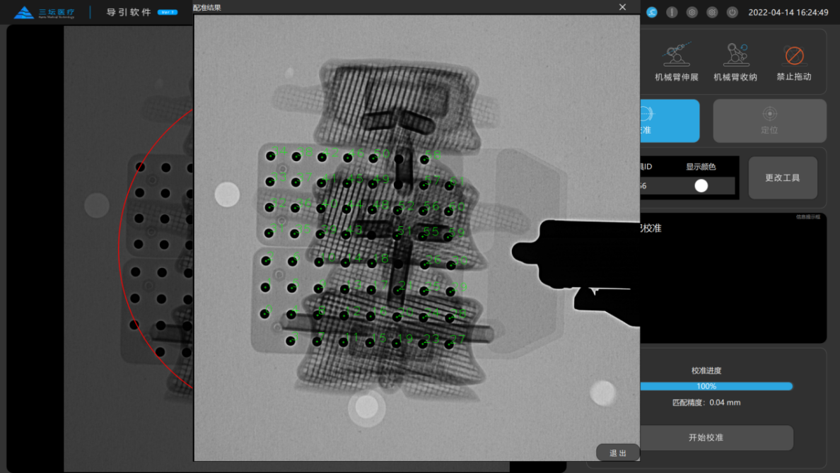

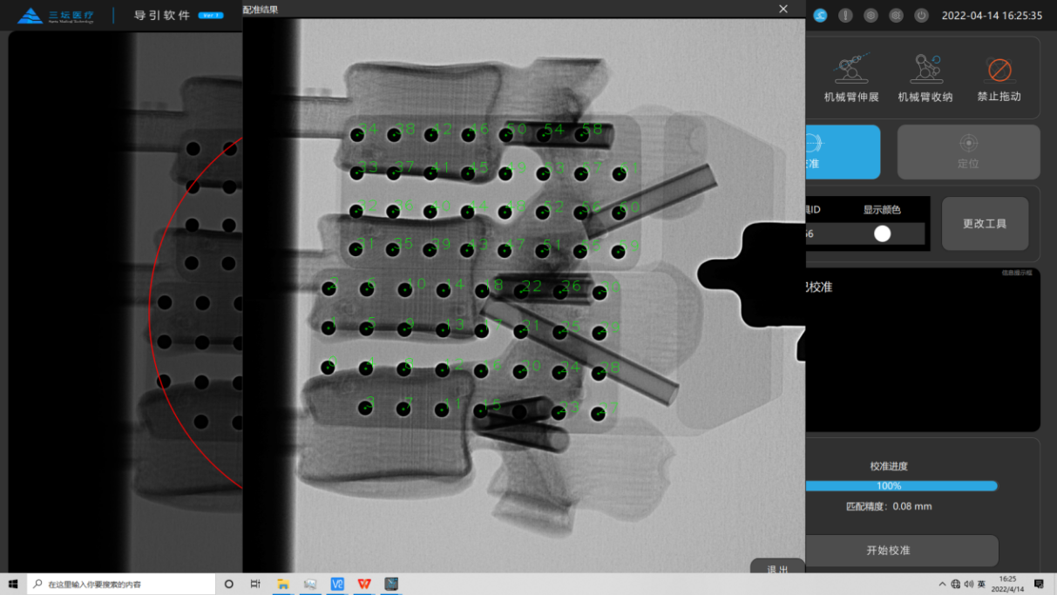

# 附件2

《MS-001导引软件集成测试记录》